МУ ДО «Станция юных туристов» г Переславль-Залесский

Методическая разработка по теме:
«Активные формы обучения детей спортивному ориентированию»

Игра «КПпоиск»

Работу выполнила:
педагог доп. образования
МУ ДО «Станция юных туристов»,
г. Переславль-Залесский Котюнина Ирина Вячеславовна

г. Переславль-Залесский, 2022 г.

Введение
Ориентирование в формате «Инакор» хорошо развивается в Ярославской области. Такой способ ориентирования уникален в своем роде, но ни разу не применялся на территории г. Переславля-Залесского.
Основываясь на правила, используемые в «Инакоре», я решила создать игру «КПпоиск», создав карту - план пришкольного участка МОУ СШ №4
г. Переславля-Залесского.
Я считаю, что данная игра поможет обучающимся в интерактивной форме, на безопасной территории (пришкольный участок), применить свои знания в области ориентирования, полученные на уроках географии. Играя в «КПпоиск», ребята пробуют ориентироваться на местности, в том числе привлекая свое внимание к занятиям туризмом.
Проблема: на уроках окружающего мира, географии, ОБЖ школьники разных возрастов изучают теоретические основы ориентирования на местности. Возможность на практике применить свои знания у учеников отсутствует.
Благодаря игре «КПпоиск», обучающиеся смогут применить полученные на школьных уроках знания работы с картой и топографическими знаками.
Актуальность: умение ориентироваться на местности нужно развивать уже со школьной скамьи. «КПпоиск» в удобной игровой форме совмещает в себе теорию и практику ориентирования, поэтому предложенная мной практика развития детского туризма, в виде игры, будет актуальна для школьников. Игра «КПпоиск» рассчитана на школьников с 1 - 11класс. Доступ на территорию школы не ограничен.
Игру могут проводить обучающиеся МУ ДО «Станции юных туристов», 4-5 года обучения во время внеурочной деятельности для своих одноклассников.

Цель:
Привлечение внимания школьников к занятию ориентированием и детским туризмом, через проведение игры «КПпоиск» в рамках предметной и внеурочной деятельности в школе.

Описание разработки
Сначала было продумано, каким образом будет организована игра: на местности будут установлены 20 контрольных пунктов (КП), которые нанесены на карту. Задача участников состоит в том, чтобы найти некоторые КП в определенной последовательности и сделать отметки в карточке ответов. Для выполнения этого задания нужно, во – первых, спланировать маршрут на карте и продумать последовательность нахождения КП таким образом, чтобы пройденный маршрут был самым коротким, а во – вторых, постараться осуществить намеченный маршрут на местности.
Далее был сформирован маршрутный лист и создана карта-схема территории школы №4. С помощью красных кружков, на карте были обозначены пронумерованные контрольные пункты. На каждом, из которых, была сделана специальная фотография с буквой. Каждому контрольному пункту соответствует один фотообъект.
Далее разработаны правила игры «КПпоиск». Правила игры прописаны в карте-схеме: «Кружки на карте – это контрольные пункты, в которых находятся объекты с фотографий. Ваша задача – побывать на всех контрольных точках, согласно вашего маршрута и определить, где была сделана та или иная фотография. Ответы необходимо записывать в карточке, т. е. напротив номера КП ставить букву, расположенную рядом с соответствующей фотографией». Правила помогают ребятам выполнять задания иры.
Далее создан бланк ответов в формате таблицы.
В состав игры «КПпоиск» входят:
- Маршрутные листы (6 штук)
- Бланки ответов (6 штук)
- Папка для хранения игры.
При необходимости количество маршрутных листов и бланков ответов можно увеличить, в зависимости от количества участников игры.
На маршрутном листе формата А4 с одной стороны расположена карта-схема территории школы №4 (Приложение 1), с другой фотообъекты и правила игры (Приложение 2). Каждый из листов распечатан на цветном принтере и заламинирован.
К маршрутным листам (Приложение 3) прилагается бланк ответов, выполненный в виде таблицы (Приложение 4).
Цель игры: сориентироваться на местности с помощью карты и безошибочно определить, какой фотообъект был запечатлен на том или ином контрольном пункте.

Заключение (результаты)
Данная игра была реализована среди учащихся 10 «А» и 6 «Б» классов МОУ СШ №4 г Переславля-Залесского.
После окончания игры подведены ее итоги. Оказалось что, из десяти десятиклассников три пары допустили ошибки. В шестом классе учащиеся выполняли задание индивидуально в количестве 11 человек. Пять, из которых ошиблись при прохождении своих маршрутов. Это свидетельствует о необходимости и полезности повторения полученных знаний по ориентированию и закреплению их на практике.
.В будущем наличие игры дает возможность проведения соревнований по ориентированию на территории школы.
Перспективы развития проекта:
- Разработка более сложных маршрутов;
- Создание фотообъектов в другое время года;
- Разработка маршрутов на других территориях.
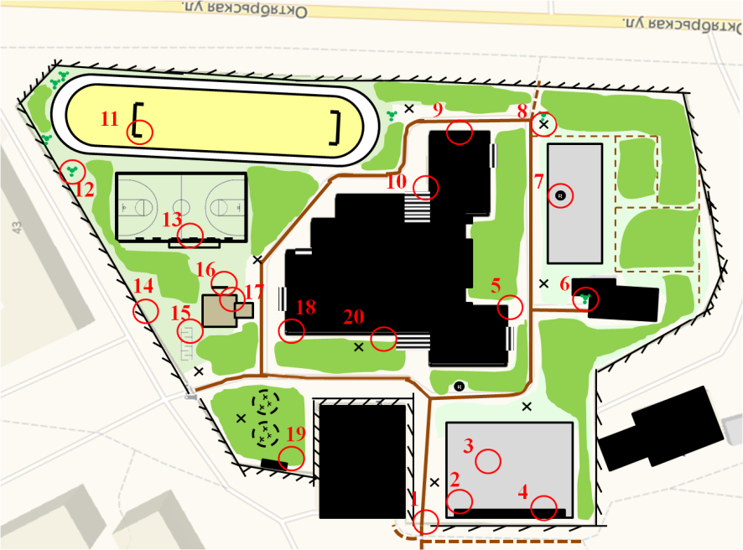
Приложение 1. Карта-схема пришкольного участка МОУ СШ №4
г. Переславля-Залесского

Приложение №2. Фотообьекты

Приложение 3. Варианты маршрутов

2 | 4 | 6 | 8 | 10 | 12 | 14 | 16 | 18 | 20 | 1 | 7 |  |  | 5 | 9 | 11
ФИО: |  |  |  |  |  |  |  |  |  | №1 |  |  |  | Ошибки
1 | 2 | 3 | 4 | 5 | 6 | 7 | 8 | 9 | 10 | 11 | 12 |  |  | 13 | 14 | 15
ФИО: |  |  |  |  |  |  |  |  |  | №2 |  |  | Ошибки
20 | 19 | 18 | 16 | 17 | 15 | 1 | 12 | 13 | 11 | 10 | 8 |  |  | 7 | 3 | 2
ФИО: |  |  |  |  |  |  |  |  |  | №3 |  |  | Ошибки
7 | 5 | 1 | 2 | 4 | 3 | 11 | 20 | 16 | 13 | 12 | 14 |  |  | 9 | 10 | 17
ФИО: |  |  |  |  |  |  |  |  |  | №4 |  |  | Ошибки
19 | 1 | 14 | 17 | 15 | 2 | 3 | 6 | 5 | 8 | 7 | 9 |  |  | 20 | 11 | 18
ФИО: |  |  |  |  |  |  |  |  |  | №5 |  |  | Ошибки
15 | 14 | 2 | 12 | 7 | 8 | 9 | 13 | 6 | 16 | 17 | 18 |  |  | 19 | 20 | 1
ФИО: |  |  |  |  |  |  |  |  |  | №6 |  |  | Ошибки
8 | 9 | 5 | 3 | 1 | 4 | 6 | 7 | 10 | 12 | 13 | 15 |  |  | 18 | 2 | 20
ФИО: |  |  |  |  |  |  |  |  |  | №7 |  | Ошибки

Приложение 4. Варианты ответов
2 | 4 | 6 | 8 | 10 | 12 | 14 | 16 | 18 | 20 | 1 | 7 |  |  | 5 | 9 | 11
ШШШ  Ш | Ф | Л | Б | Д | Ж | Н | Е | О | А | З | Ч |  |  | С | Х | М
ФИО: |  |  |  |  |  |  |  |  |  | №1 |  |  |  | Ошибки
1 | 2 | 3 | 4 | 5 | 6 | 7 | 8 | 9 | 10 | 11 | 12 |  |  | 13 | 14 | 15
З | Ш | Ь | Ф | С | Л | Ч | Б | Х | Д | М | Ж |  |  | Э | Н | П
ФИО: |  |  |  |  |  |  |  |  |  | №2 |  |  | Ошибки
20 | 19 | 18 | 16 | 17 | 15 | 1 | 12 | 13 | 11 | 10 | 8 |  |  | 7 | 3 | 2
А | Я | О | Е | Й | П | З | Ж | Э | М | Д | Б |  |  | Ч | Ь | Ш
ФИО: |  |  |  |  |  |  |  |  |  | №3 |  |  | Ошибки
7 | 5 | 1 | 2 | 4 | 3 | 11 | 20 | 16 | 13 | 12 | 14 |  |  | 9 | 10 | 17
Ч | С | З | Ш | Ф | Ь | М | А | Е | Э | Ж | Н |  |  | Х | Д | Й
ФИО: |  |  |  |  |  |  |  |  |  | №4 |  |  | Ошибки
19 | 1 | 14 | 17 | 15 | 2 | 3 | 6 | 5 | 8 | 7 | 9 |  |  | 20 | 11 | 18
Я | З | Н | Й | П | Ш | Ь | Л | С | Б | Ч | Х |  |  | А | М | О
ФИО: |  |  |  |  |  |  |  |  |  | №5 |  |  | Ошибки
15 | 14 | 2 | 12 | 7 | 8 | 9 | 13 | 6 | 16 | 17 | 18 |  |  | 19 | 20 | 1
П | Н | Ш | Ж | Ч | Б | Х | Э | Л | Е | Й | О |  |  | Я | А | З
ФИО: |  |  |  |  |  |  |  |  |  | №6 |  |  | Ошибки
8 | 9 | 5 | 3 | 1 | 4 | 6 | 7 | 10 | 12 | 13 | 15 |  |  | 18 | 2 | 20
Б | Х | С | Ь | З | Ф | Л | Ч | Д | Ж | Э | П |  |  | О | Ш | А
ФИО: |  |  |  |  |  |  |  |  |  | №7 |  | Ошибки

